ESCOLA MUNICIPAL TANCREDO PHÍDEAS GUIMARÃES
DISCIPLINA: Ciências | DATA: 23/02/2021
PROFESSORA: Luciana Xavier | TURMA: 501
ATIVIDADE REMOTA DE REVISÃO
Lixo
Todos os dias em nossas casas sobram coisas que não são aproveitadas. Que nome damos a tudo aquilo que não é mais aproveitado em nossas casas?
Marque um X nos nomes de materiais que viram lixo em sua casa:
( ) restos de comida
( ) partes não aproveitadas de frutas
( ) partes não aproveitadas de verduras
( ) papel higiênico usado
( ) latas e plásticos
( ) papéis
( ) cascas de ovos
( ) pó de café usado
( ) filtro de papel usado
Dentre os materiais reciclados, quais vão apodrecer mais facilmente e ficar com mau cheiro?
________________________________________________________________________________
Marque um X no que se faz com o lixo em sua casa:
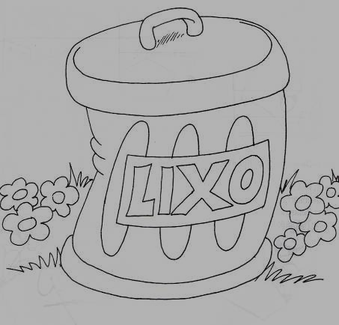
O lixo é:
( ) colocado em lata com tampa
( ) colocado em lata sem tampa
( ) colocado em saco plástico
( ) queimado
( ) enterrado
( ) jogado em um terreno baldio.

1. Você acha correto jogar lixo em terrenos baldios, córregos e rios?
________________________________________________________________________________
________________________________________________________________________________
2. O que pode aparecer nos terrenos onde se joga lixo?
______________________________________________________________________________
_____________________________________________________________________________
3. Como ficam os rios em que se joga lixo?
_____________________________________________________________________________
________________________________________________________________________________
4. Você sabe o nome de algum rio poluído?
____________________________________________________________________________

